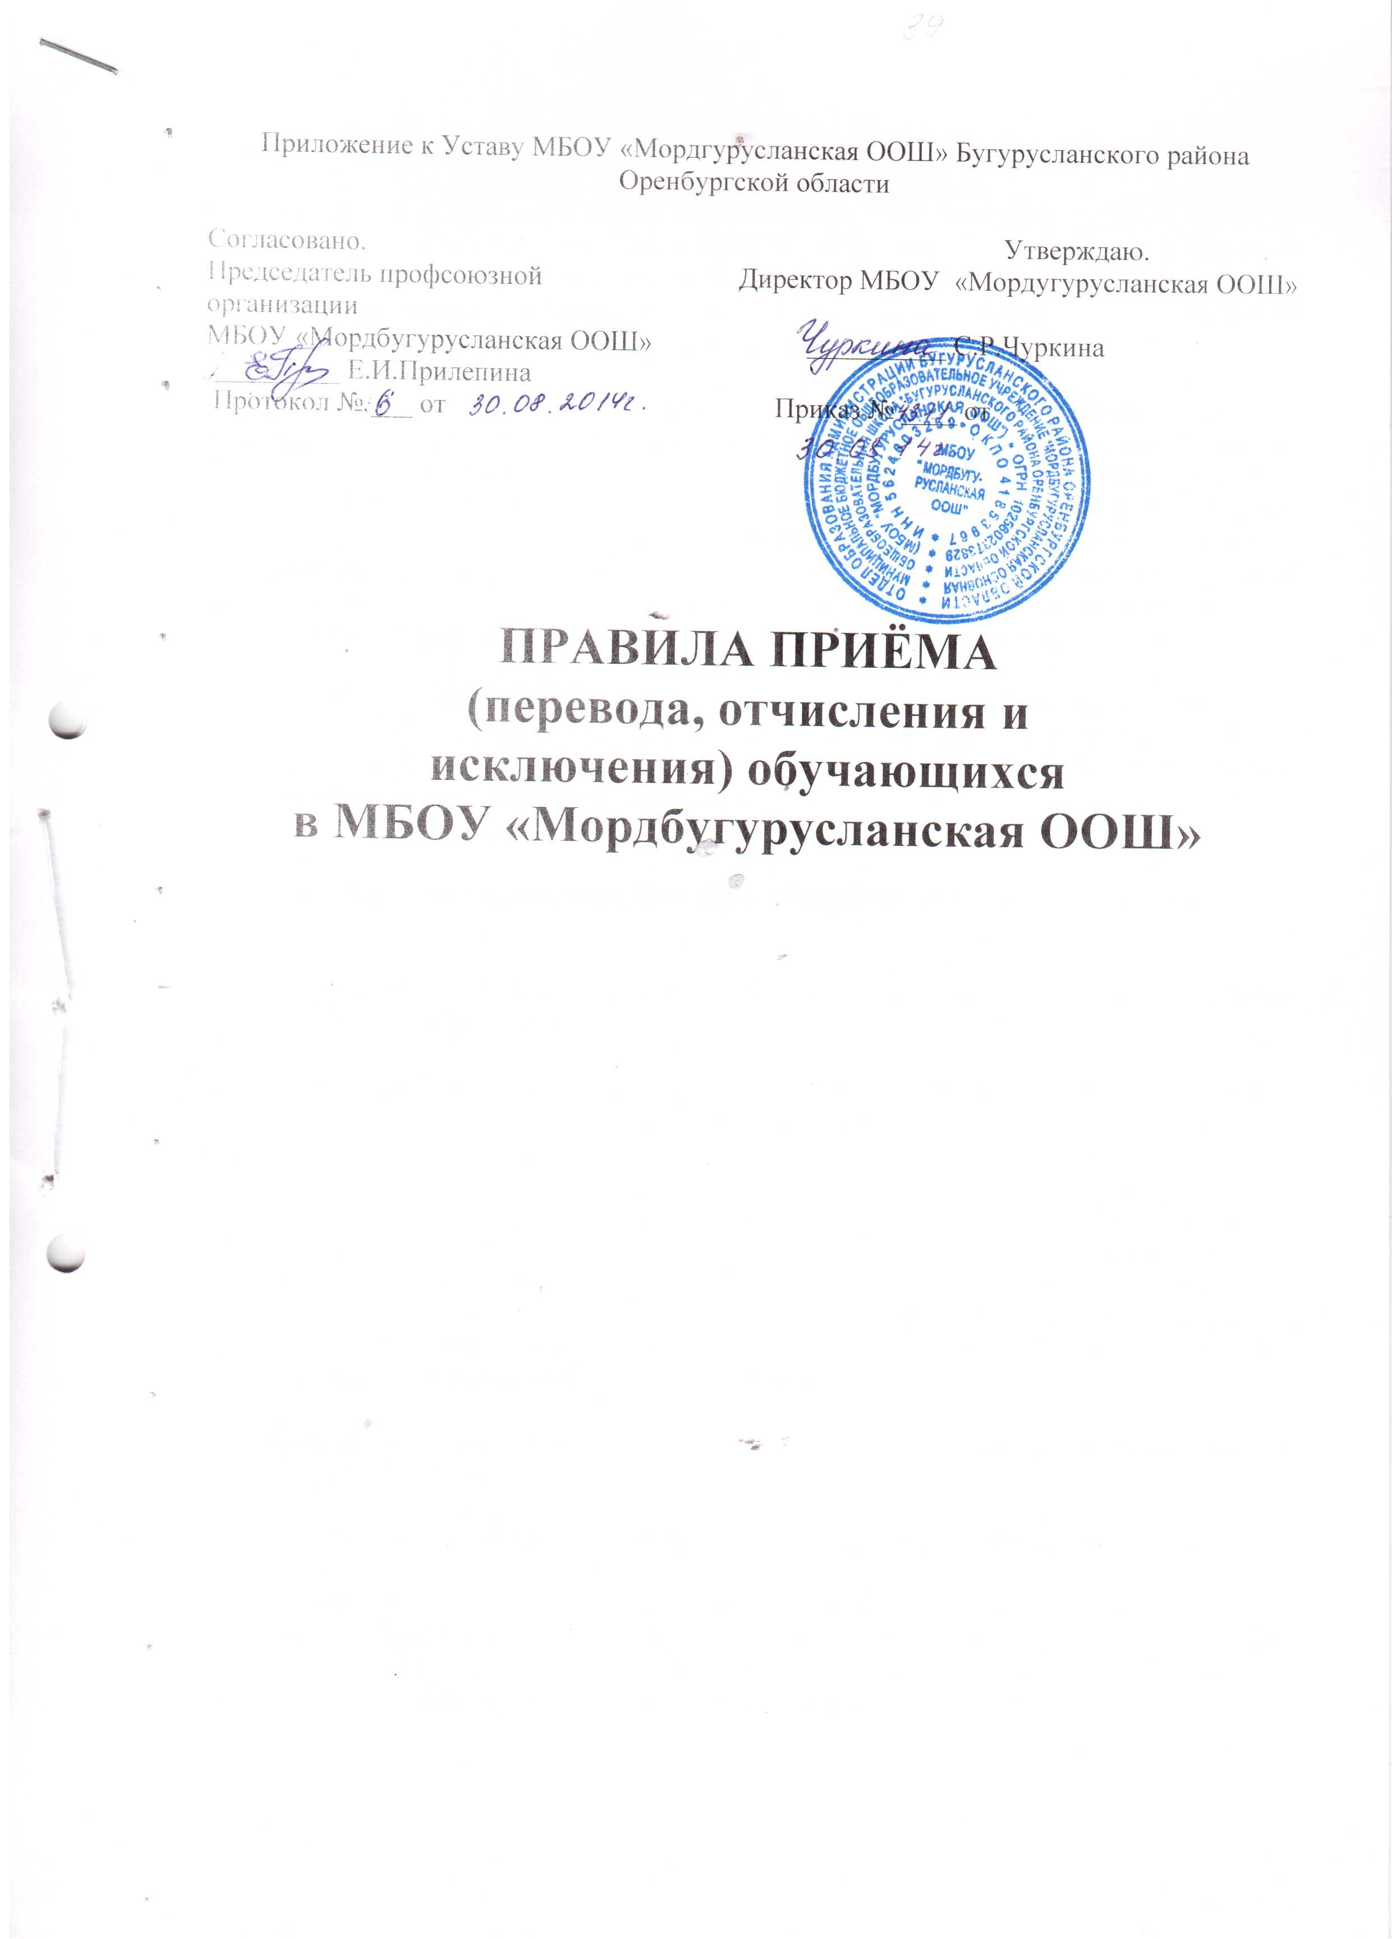
Порядок и основания перевода, и восстановления учащихся

1. Общие положения
1.1. Настоящее положение разработано в соответствии с Федеральным законом от 29 декабря 2012 г. № 273-ФЗ «Об образовании в Российской Федерации» и Уставом МБОУ «Мордбугурусланская ООШ»
1.2. Настоящее положение устанавливает порядок и основания перевода, отчисления и восстановления учащихся.
1.3. Текст настоящего положения размещается на официальном сайте Учреждения в сети Интернет.

2. Порядок и основания перевода учащихся
2.1. Учащиеся могут быть переведены в другие образовательные организации в следующих случаях:
- в связи с переменой места жительства
- в связи с переходом в образовательные организации, реализующее другие виды образовательных программ;
- по желанию родителей (законных представителей).
2.2. Перевод учащегося из одного образовательной организации в другую или из одного класса в другой осуществляется только с письменного согласия родителей (законных представителей) учащегося.
2.3. Перевод учащегося из одной образовательной организации в другую или из одного класса в другой может осуществляться в течение всего учебного года при наличии свободных мест согласно установленному для данной организации норматива. При переходе в образовательную организацию, закрепленное за местом проживания, отказ в приеме по причине отсутствия свободных мест не допускается.
2.4. Перевод учащегося на основании решения суда производится в порядке, установленном законодательством.
2.5. При переводе учащегося из организации его родителям (законным представителям) выдаются документы, которые они обязаны представить в общеобразовательные организации: личное дело (с соответствующей записью о выбытии), табель успеваемости, медицинская карта (если находится в школе). Организация выдает документы по личному заявлению родителей (законных представителей) и с предоставлением справки о зачислении ребенка в другую образовательную организацию.
2.6. Перевод учащегося оформляется приказом директора.
2.7. Перевод обучающегося в следующий класс осуществляется по решению Педагогического совета.
2.8. Учащиеся, освоившие в полном объеме образовательную программу учебного года, переводятся в следующий класс.
2.9. Учащиеся на уровнях начального общего, основного общего образования, имеющие по итогам учебного года академическую задолженность по одному предмету, переводятся в следующий класс условно. Учащиеся обязаны ликвидировать академическую задолженность в течение следующего учебного года. Школа обязана создать условия учащимся для ликвидации этой задолженности и обеспечить контроль за своевременностью ее ликвидации. Ответственность за ликвидацию учащимися академической задолженности в течение следующего учебного года возлагается на их родителей (законных представителей).
2.10.Учащиеся на уровнях начального общего и основного общего образования, не освоившие образовательной программы учебного года и имеющие академическую задолженность по двум и более предметам, или условно переведенные в следующий класс и не ликвидировавшие академической задолженности, по усмотрению родителей (законных представителей) оставляются на повторный год обучения, переводятся на обучение по адаптированным образовательным в соответствии с рекомендациями ПМПК либо на обучение по индивидуальному учебному плану.
2.11. Перевод учащегося в следующий класс осуществляется по решению педагогического совета школы с последующим изданием приказа директором.
2.12. Учащиеся, не освоившие общеобразовательную программу предыдущего уровня, не допускаются к обучению на следующем уровне общего образования.
2.13.Решение педагогического совета школы в отношении учащихся, оставленных на повторный год обучения, доводится до сведения родителей (законных представителей) классным руководителем.
2.14 По решению Педагогического совета школы за неисполнение или нарушения Устава, правил внутреннего распорядка к учащимся могут быть применены меры дисциплинарного взыскания- замечание, выговор, отчисление из школы.
Перевод обучающегося в следующий класс осуществляется по решению органа управления образовательного учреждения.
2.15 . Обучающиеся, испытывающие трудности в усвоении программы первого класса, по заявлению родителей (законных представителей) выводятся на психолого-медико-педагогическую комиссию (ПМПК).
2.16. Обучающиеся имеют право на перевод в другое общеобразовательное учреждение, реализующее образовательную программу соответствующего уровня.
2.17.. Вновь прибывшим обучающимся Школа выдает справки-подтверждения для последующего предъявления их в общеобразовательное учреждение, из которого они выбыли.

3 Порядок и основания восстановления учащихся

3.1. Восстановление обучающегося в школе, если он досрочно прекратил отношения по собственной инициативе или инициативе родителей (законных представителей), проводится в соответствии с Правилами приема обучающихся в школу.
3.2. Порядок и условия восстановления в школе учащегося, отчисленного по инициативе школы, определяются локальным нормативным актом школы.

